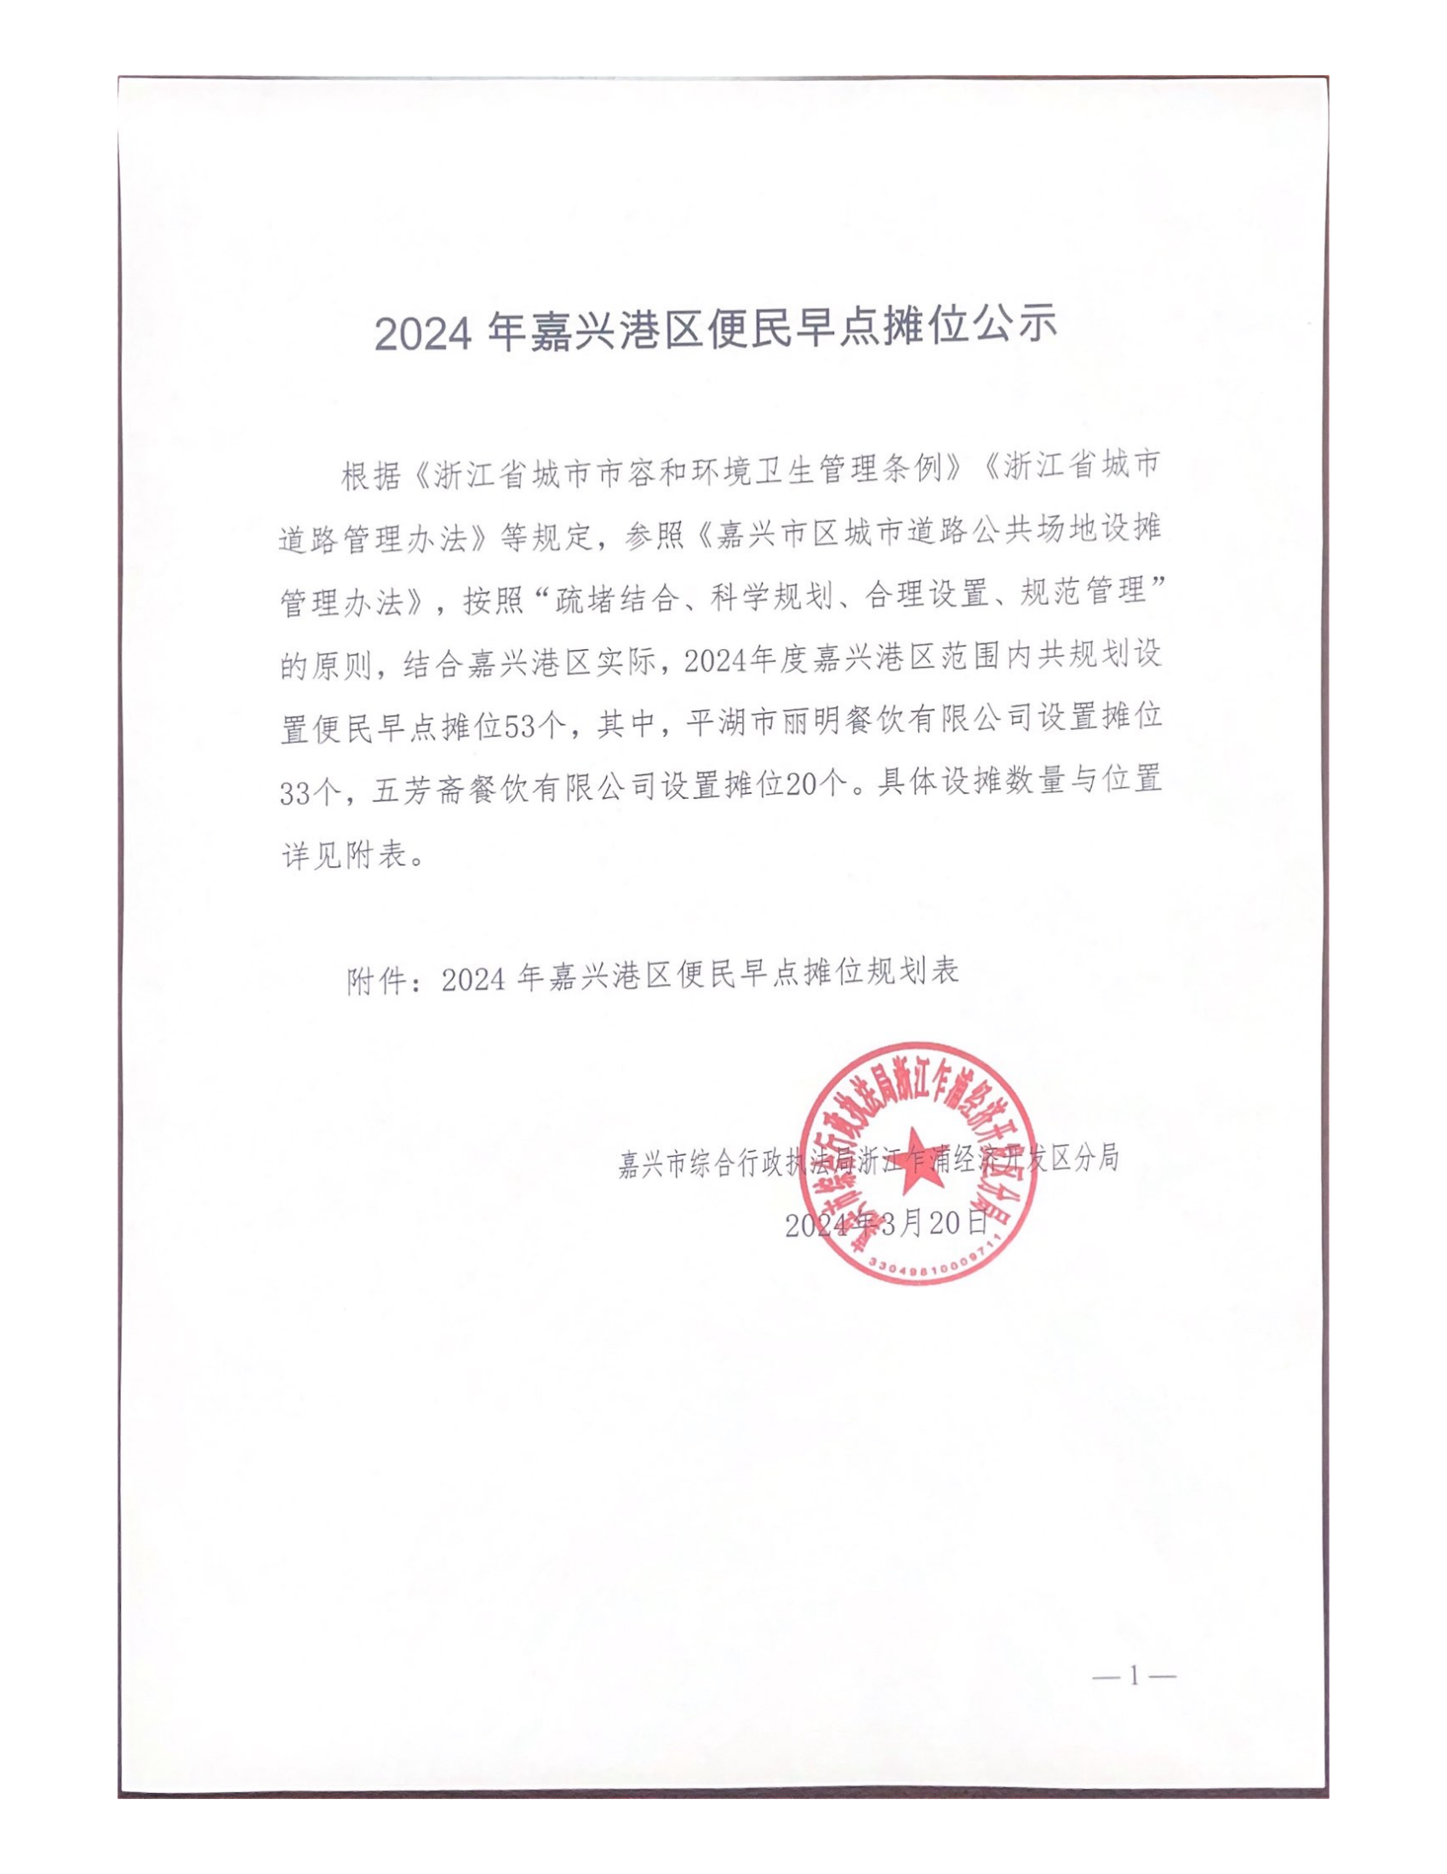

附件：

2024年嘉兴港区便民早点摊位规划表
序号 | 摊位设置道路、设摊位置 | 设摊种类 | 管理单位、编号 | 备注
1 | 滨海大道与南湾路交叉口东北角 | 放心早点 | 五芳斋1
2 | 雅山路浦京对面 | 放心早点 | 五芳斋2
3 | 雅山路二院门口 | 放心早点 | 五芳斋3
4 | 雅山路原工商银行门口 | 放心早点 | 五芳斋4
5 | 中山路与南湾路西南角 | 放心早点 | 五芳斋5
6 | 外环东路港龙花苑门口 | 放心早点 | 五芳斋6
7 | 外环路染店苑门口 | 放心早点 | 五芳斋7
8 | 天妃路天妃西苑东门口 | 放心早点 | 五芳斋8
9 | 建港路长丰花苑门口 | 放心早点 | 五芳斋9
10 | 乍浦镇医院门口 | 放心早点 | 五芳斋10
11 | 中山路义乌小商品市场门口 | 放心早点 | 五芳斋11
12 | 天妃西苑西门口 | 放心早点 | 五芳斋12
13 | 中山路和雅山新村三村东面路口 | 放心早点 | 五芳斋13
14 | 中心小学建港路东侧 | 放心早点 | 五芳斋14
15 | 陈山路泷悦府西门口南侧 | 放心早点 | 五芳斋15
16 | 建港路滨海大道红绿灯西侧 | 放心早点 | 五芳斋16
17 | 陈山路恒大幼儿园门口北侧 | 放心早点 | 五芳斋17
18 | 天妃西苑北门口 | 放心早点 | 五芳斋18
19 | 雅山西路与龙王路交叉口 | 放心早点 | 五芳斋19
20 | 滨海大道与天妃路东北角建设银行 | 放心早点 | 五芳斋20
21 | 雅山路浦京对面 | 放心早点 | 丽明1
22 | 雅山路浦京对面 | 放心早点 | 丽明2
23 | 二院门口 | 放心早点 | 丽明3
24 | 中山路与南湾路交叉口西南角 | 放心早点 | 丽明4
25 | 中山路与南湾路交叉口西南角 | 放心早点 | 丽明5
26 | 中山路与南湾路交叉口西南角 | 放心早点 | 丽明6
27 | 外环东路港龙花苑门口 | 放心早点 | 丽明7
28 | 天妃西苑东门口 | 放心早点 | 丽明8
29 | 气象路与外环路交叉口西南角 | 放心早点 | 丽明9
30 | 皇都佳苑 | 放心早点 | 丽明10
31 | 中山路与乍王路西100米 | 放心早点 | 丽明11
32 | 建港路与外环路西南角 | 放心早点 | 丽明12
33 | 建港路与外环路西南角 | 放心早点 | 丽明13
34 | 中南君悦府幼儿园西50米 | 放心早点 | 丽明14
35 | 外环路与建港路口 | 放心早点 | 丽明15
36 | 外环路与建港路口 | 放心早点 | 丽明16
37 | 雅山路与龙王路口 | 放心早点 | 丽明17
38 | 龙王路与中山路口 | 放心早点 | 丽明18
39 | 中山花苑东门 | 放心早点 | 丽明19
40 | 中山路与创业路口 | 放心早点 | 丽明20
41 | 中山路与乍王路西150米 | 放心早点 | 丽明21
42 | 乍王路（原瓦标厂） | 放心早点 | 丽明22
43 | 王店桥西 | 放心早点 | 丽明23
44 | 王店桥西 | 放心早点 | 丽明24
45 | 王店桥西 | 放心早点 | 丽明25
46 | 利丰厂 | 放心早点 | 丽明26
47 | 石材城 | 放心早点 | 丽明27
48 | 外环路天妃路口农商银行 | 放心早点 | 丽明28
49 | 滨海大道与乍王路交叉口东北角 | 放心早点 | 丽明29
50 | 天妃西苑西南门 | 放心早点 | 丽明30
51 | 建港路与雅山路交叉口西北角 | 放心早点 | 丽明31
52 | 建港路与雅山路交叉口西北角 | 放心早点 | 丽明32
53 | 华浦港湾 | 放心早点 | 丽明33

